

**本科实验报告**

|  |  |
| --- | --- |
| 课程名称： | 计算机组成 |
| 姓 名： | 应周骏 |
| 学 院： | 计算机科学与技术学院 |
| 系： | 计算机科学与技术系 |
| 专 业： | 计算机科学与技术 |
| 学 号： | 3200103894 |
| 指导教师： | 马德 |

2022 年 5月 21 日

**浙江大学实验报告**

课程名称： 计算机组成 实验类型： 综合

实验项目名称： CPU设计

学生姓名： 应周骏 专业：计算机科学与技术 学号：3200103894

同组学生姓名： 无 指导老师： 马德

实验地点： 东4-509实验日期：2022 年 3 月 28 日

**一、实验目的和要求**

1. 复习与运用寄存器传输控制技术；

2. 掌握CPU的核心组成：数据通路与控制器；

3. 设计数据通路的功能部件；

4. 进一步了解计算机系统的基本结构；

5. 熟练掌握IP核的使用方法；

6. 设计数据通路和控制通路；

7. 学习测试方案的设计；

8. 学习测试程序的设计；

**二、实验内容和原理**

**目标：**

熟悉SOC系统的原理，掌握IP核集成设计CPU的方法。

**内容：**

利用数据通路和控制器两个IP核集成设计CPU（根据原理图采用RTL代码方式）。

**原理：**

1. 单周期CPU

单周期CPU指的是一条指令的执行在一个时钟周期内完成，然后开始下一条指令的执行，即一条指令用一个时钟周期完成。单周期CPU，是在一个时钟周期内完成这五个阶段的处理。

(1)取指令(IF)：根据程序计数器PC中的指令地址，从存储器中取出一条指令，同时，PC根据指令字长度自动递增产生下一条指令所需要的指令地址，但遇到“地址转移”指令时，则控制器把“转移地址”送入PC。

(2)指令译码(ID)：对取指令操作中得到的指令进行分析并译码，确定这条指令需要完成的操作，从而产生相应的操作控制信号，用于驱动执行状态中的各种操作。

(3)指令执行(EXE)：根据指令译码得到的操作控制信号，具体地执行指令动作，然后转移到结果写回状态。

(4)存储器访问(MEM)：所有需要访问存储器的操作都将在这个步骤中执行，该步骤给出存储器的数据地址，把数据写入到存储器中数据地址所指定的存储单元或者从存储器中得到数据地址单元中的数据。

(5)结果写回(WB)：指令执行的结果或者访问存储器中得到的数据写回相应的目的寄存器中。

2. SCPU模块

通过SCPU模块作为连接数据通路和控制通路的中间模块，便于整体嵌入实验2中给出的CPU测试框架中。

3. 数据通路(Data_path)

CPU主要部件之一。寄存器传输控制对象为通用数据通路。

3.1数据通路基本功能

①具有通用计算功能的算术逻辑部件；

②具有通用目的寄存器；

③具有通用计数所需的尽可能的路径；

3.2架构

①本实验用IP 软核- Data_path

②核调用模块Data_path.veo

③核接口信号模块(空文档)：Data_path.v

3.3具体模块构成：

数据通路作为处理器的一部分，包含了完成处理器所要求的的操作所必须的硬件，包括运算单元、寄存器组、状态寄存器等。

①组合逻辑单元：加法器、多路选择器、ALU算数运算单元；

②时序逻辑单元（状态元件）：Register、寄存器堆；

4. 控制单元

控制单元作为处理器的一部分，用以告诉数据通路需要做什么。包含了取指单元（PC及地址计算单元）、译码单元、控制单元（时序信号形成及微操作控制信号形成电路）、中断等。

5. 要求实现的指令

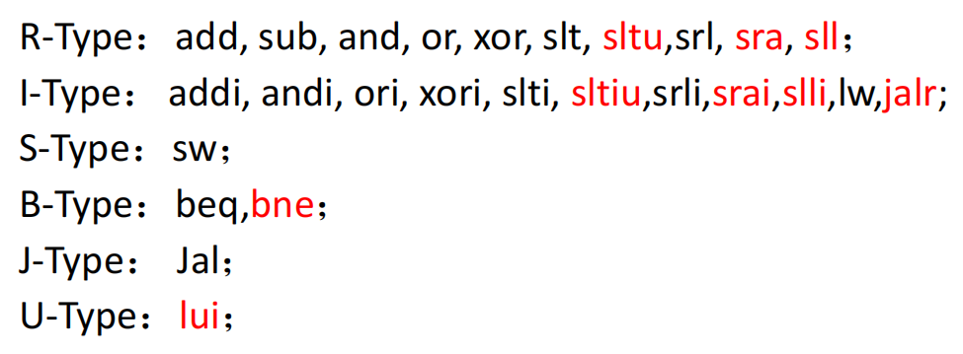

图1 要求实现指令（红色为扩展）

**三、实验过程和数据记录**

**实验0：SCPU模块**

**1. 工程文件建立**

新建工程文件，命名为“OxExp04_IP2CPU”。

**2. SCPU模块设计**

新建Verilog文件“SCPU. v”，输入以下代码。

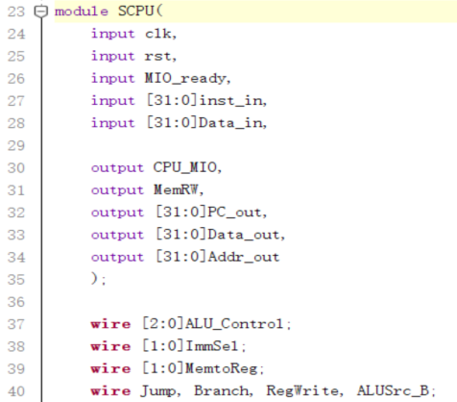

图3.0.1 SCPU接口

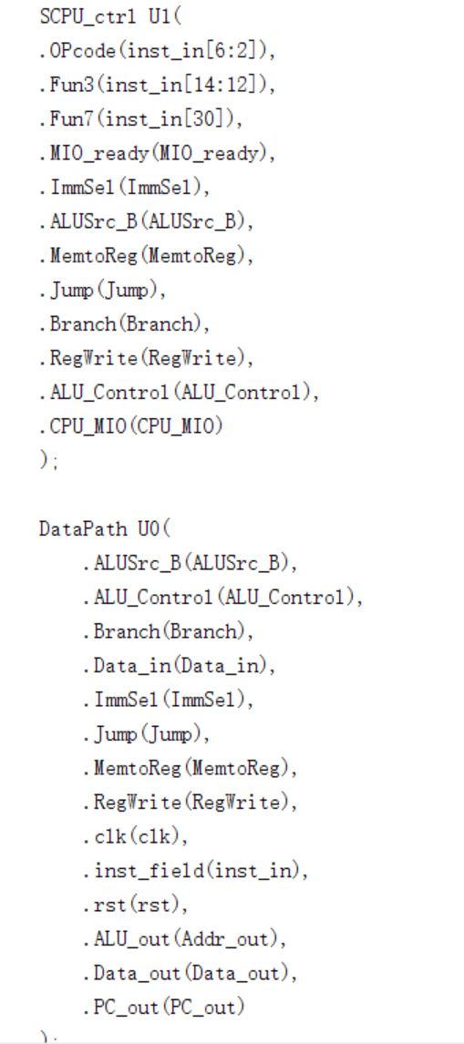

图 3.0.2 连接数据通路和控制通路

**3. 调用IP模块**

加入给出的数据通路、控制通路IP模块，整体结构如下。

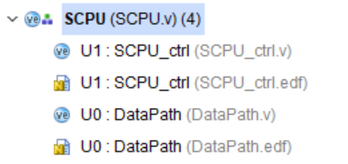

图3.0.3 模块架构

**实验1：数据通路设计**

**1. 工程文件建立**

在实验1“OxExp04_SCPU”工程基础上，继续设计控制通路模块，并替换。

**2. 数据通路模块**

新建Verilog文件“Datapath.v”，输入如下代码。

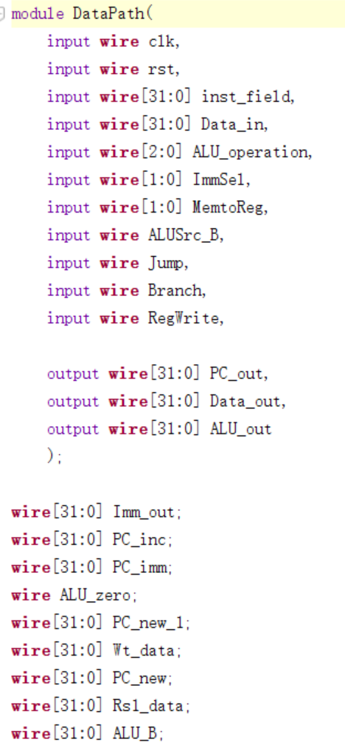

图3.1.1 数据通路接口

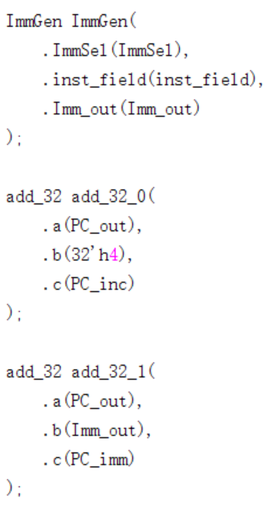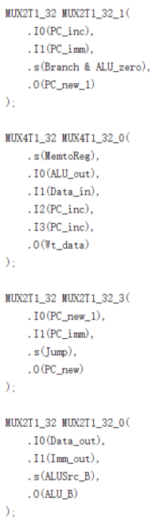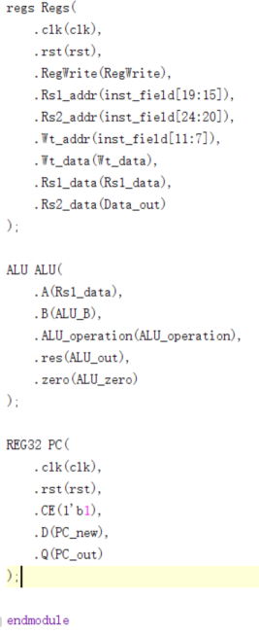

图3.1.2 数据通路基本模块连接

**3. 设计仿真代码**

根据数据通路，设计相应的仿真代码，但仿真未得到预期结果，分析原因，发现是仿真时寄存器值并未随指令执行而改变，导致一次只能测试单条指令，故输出结果无效，在后续扩展指令设计时，我通过修改Datapath模块输出进行测试，由于此处基础指令能通过控制信号仿真和物理验证，故未再单独设计。

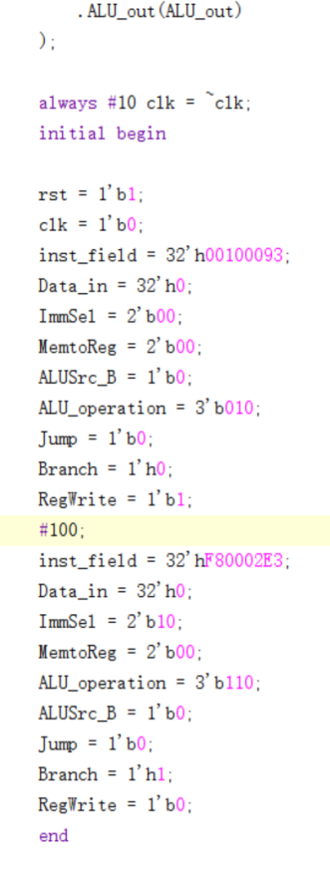

图3.1.3 数据通路仿真代码

**实验2：控制通路设计**

**1. 工程文件**

在实验1“OxExp04_SCPU”工程基础上，继续设计控制通路模块，并替换。

**2. 控制通路模块设计**

新建Verilog文件“SCPU_ctrl.v”，输入代码。

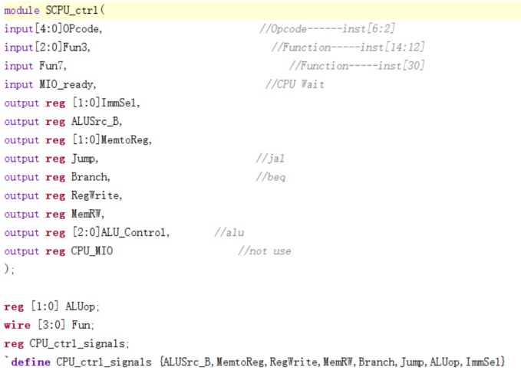

图3.2.1 控制通路基本接口

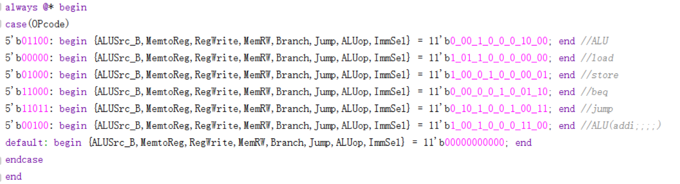

图3.2.2 控制通路基本信号生成

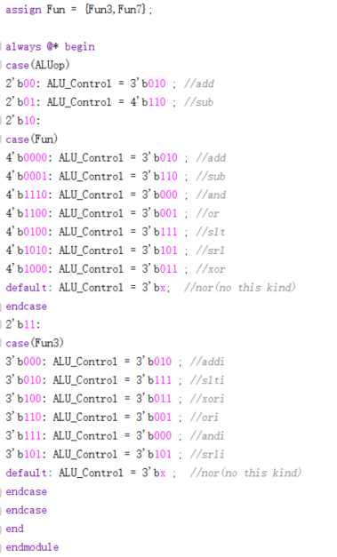

图3.2.3 控制通路ALU两级译码

**3. 控制通路仿真**

对该原理图进行仿真，输入如下仿真代码。

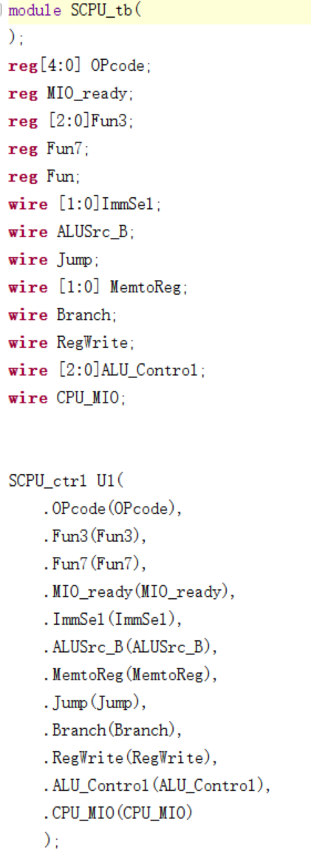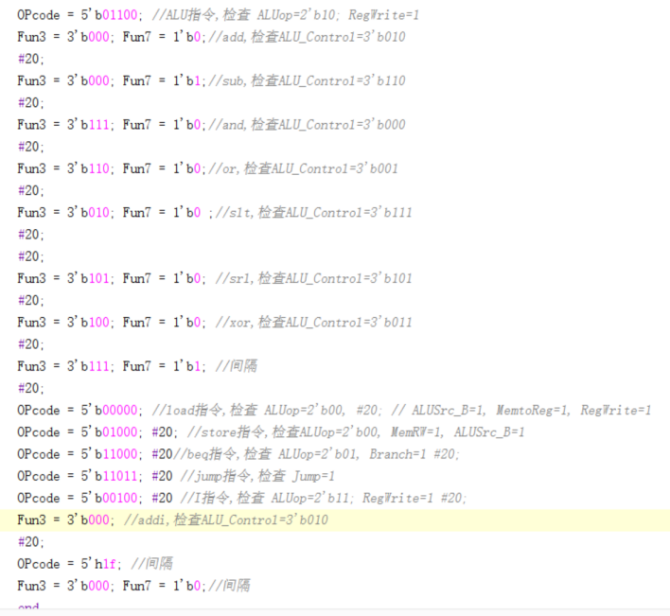

图3.2.4 控制通路仿真代码

得到仿真结果。

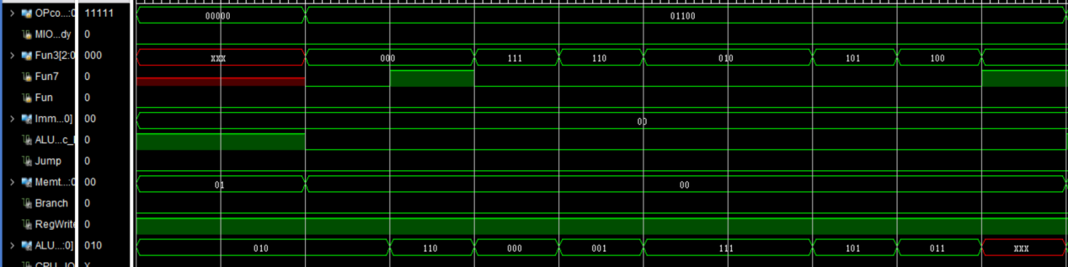

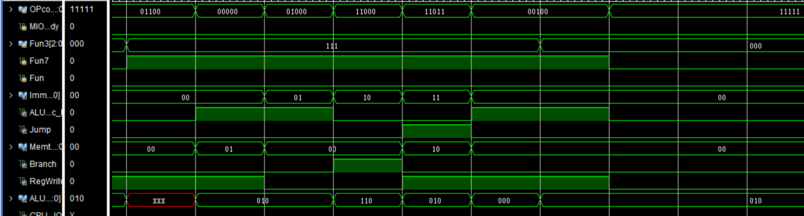

图3.2.5 控制通路仿真结果图

**4. 立即数生成模块设计**

基于控制通路信号，设计对应的立即数生成模块Imm_Gen，新建Verilog文件“Imm_Gen.v”，输入如下代码。

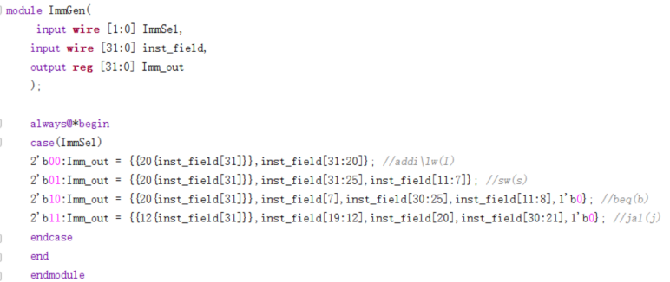

图3.2.6 立即数生成器

**5. PC寄存器**

根据数据通路，设计PC寄存器，新建文件“REG32.v”，输入如下代码。

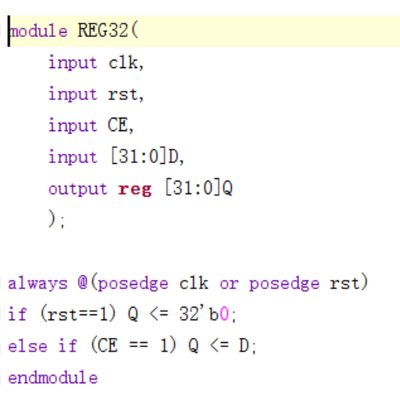

图3.2.7 32位PC寄存器模块

**6. 集成到实验2的CPU测试环境**

将设计的SCPU、数据通路模块、控制通路模块整合到实验2搭建的测试模块上，整体架构如下。

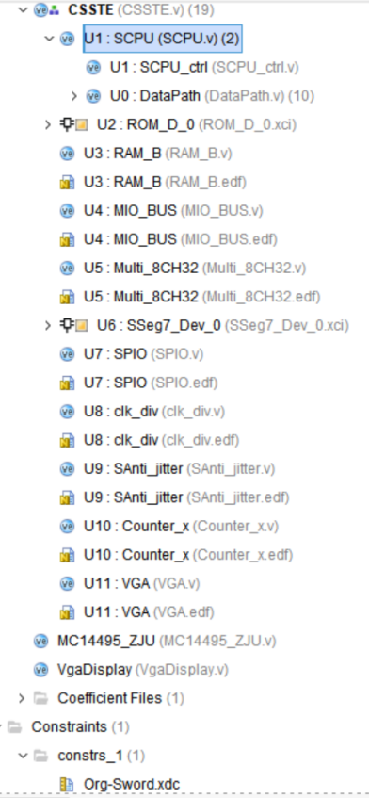

图3.2.8 测试框架架构

对该工程生成对应的bit文件，在SWORD板上进行验证。

**实验3：扩展指令设计**

**1. 实验工程修改**

在前面基础指令实验的基础上，新建工程“OxExp04-IP2CPU_extension”，更改数据通路和控制通路，适应扩展指令集要求。

**2. 数据通路模块调整**

修改基础指令的数据通路，拓展二级的跳转指令MUX的位数，并更改部分通路连接，输入如下代码。

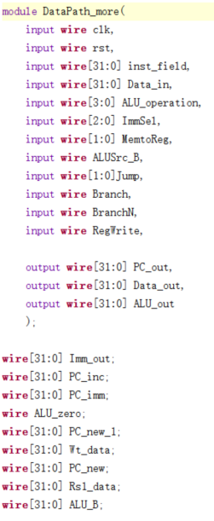

图3.3.1 扩展指令数据通路接口

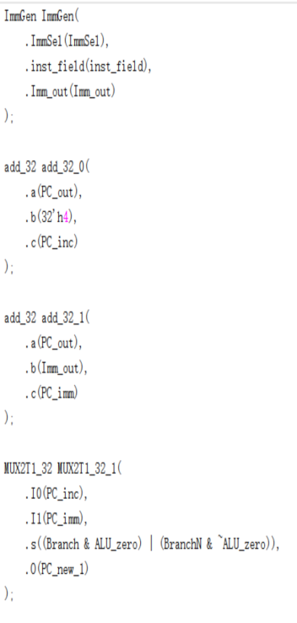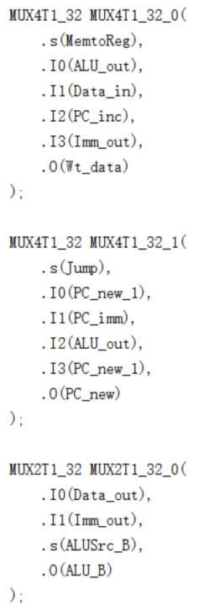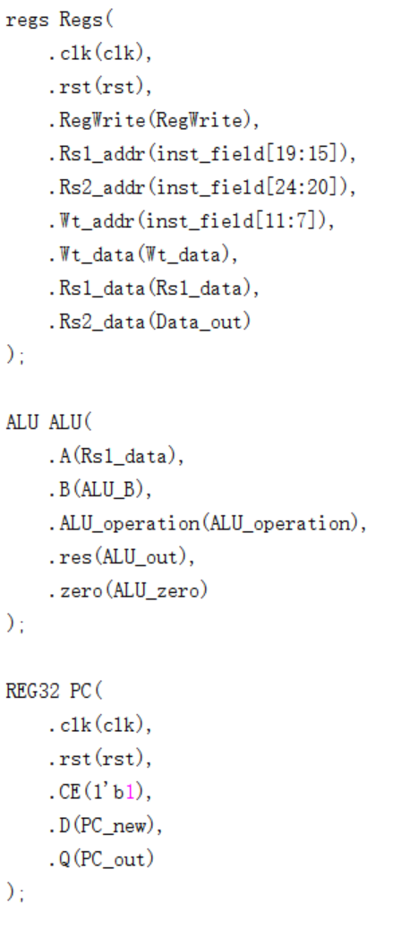

图3.3.2 扩展指令数据通路连接

**3. 控制通路模块修改**

对与新增指令，修改对应的控制信号，支持jalr,lui,bne等指令要求。

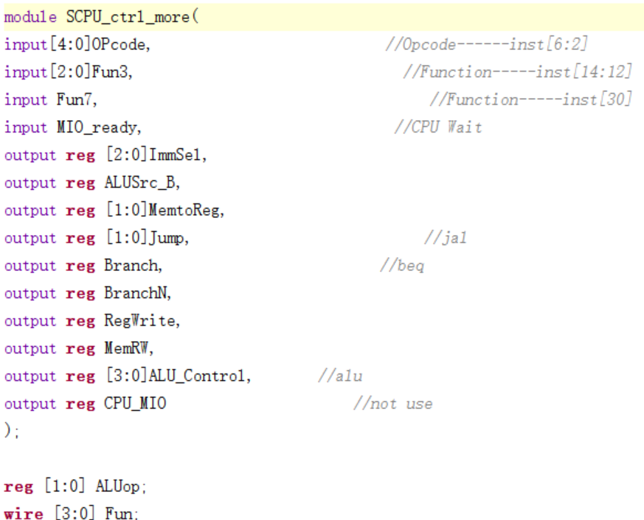

图3.3.3 扩展指令控制通路接口

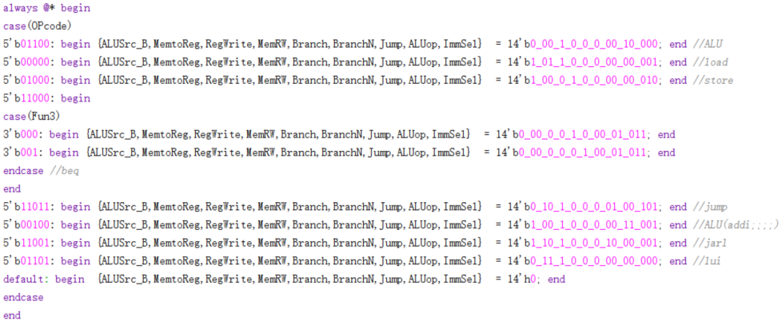

图3.3.4 扩展指令控制通路

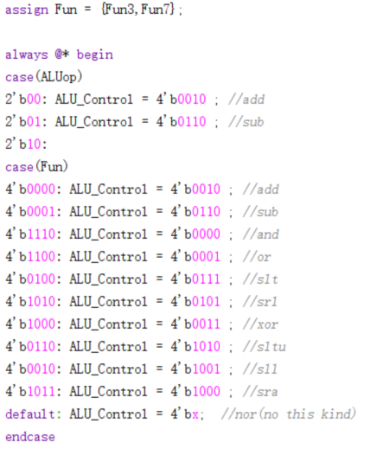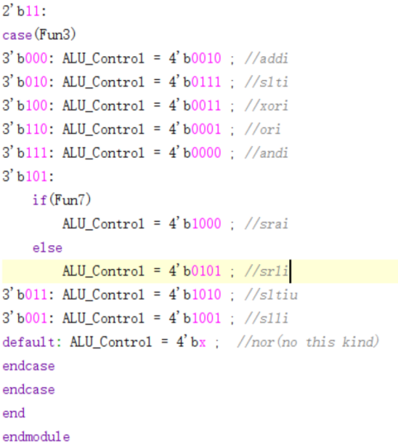

图3.3.5 扩展指令控制通路ALU二级译码

**4. 立即数生成模块调整**

根据控制通路的变化，修改立即数生成模块，适应lui指令的要求。

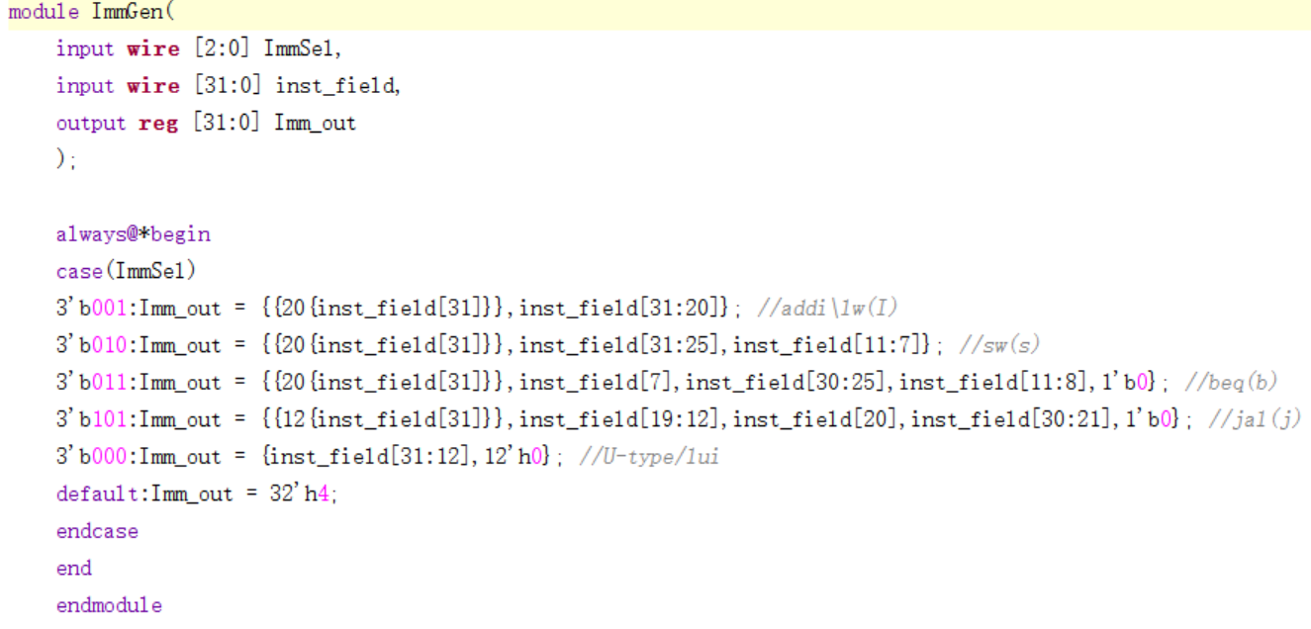

图3.3.6 扩展指令立即数模块

**5. ALU模块调整**

由于扩展指令拓展了左移、有符号数比较等运算，故对ALU模块进行相应的修改，并扩展控制信号位数。

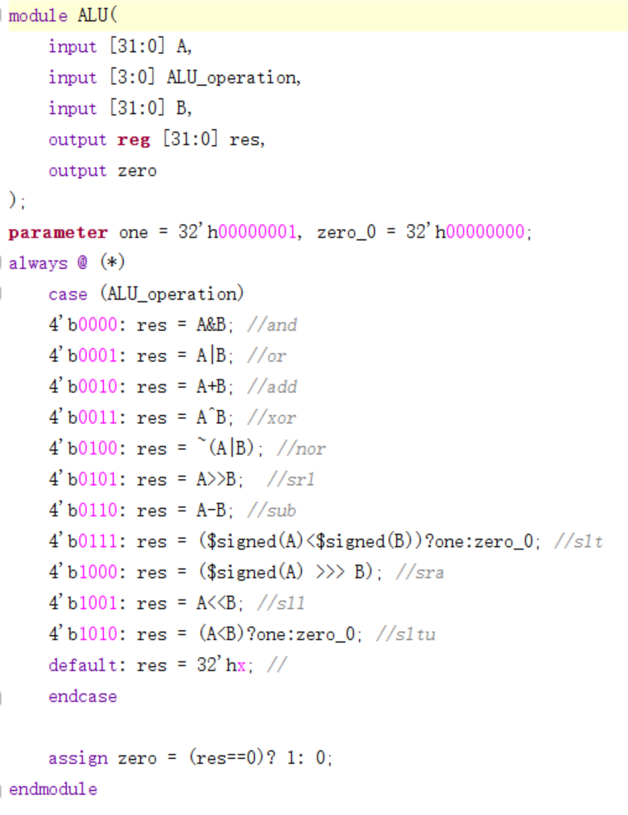

图3.3.7 ALU模块拓展

**6. 仿真设计**

针对数据通路和控制通路进行仿真，其中，对数据通路，主要测试立即数生成，故修改了部分输出值，便于查看仿真结果。

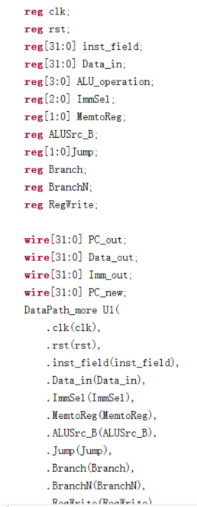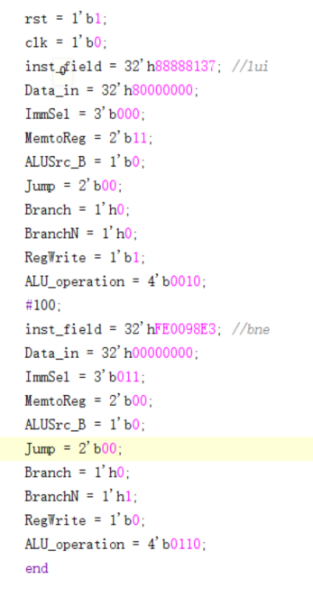

图3.3.8 数据通路仿真

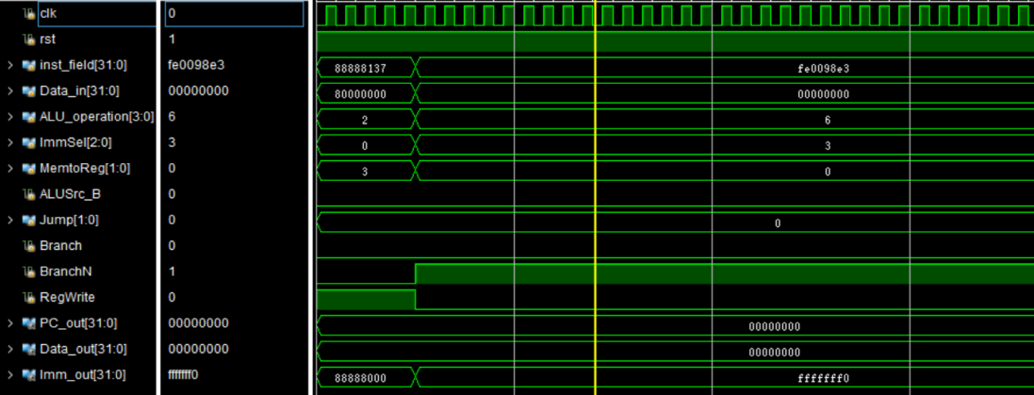

图3.3.9 数据通路仿真结果

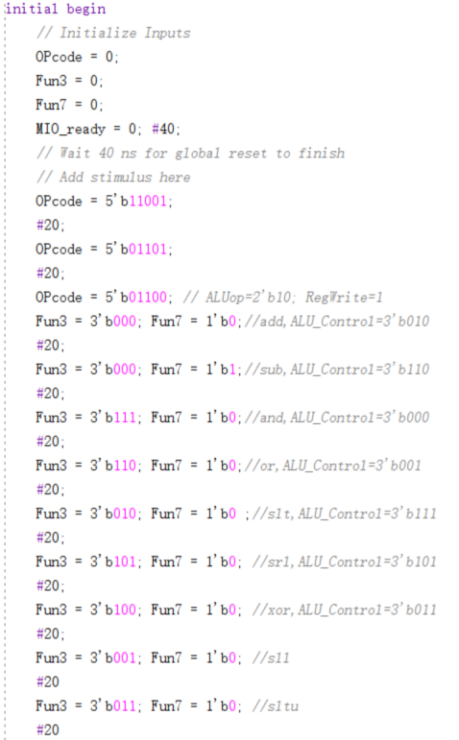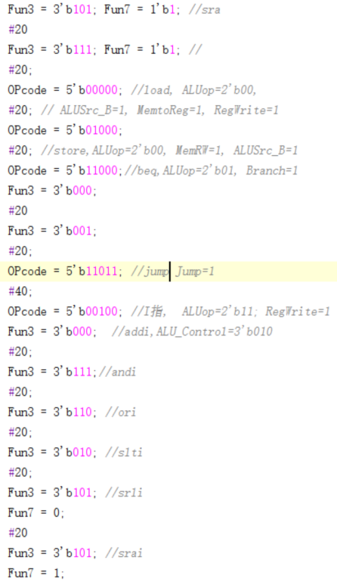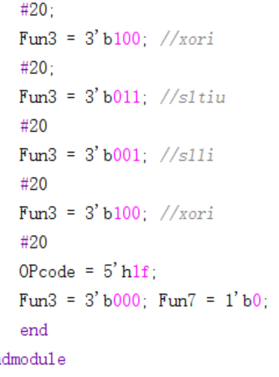

图3.3.10 控制通路仿真代码

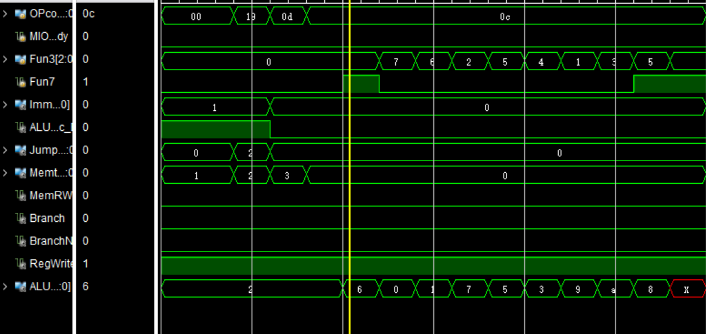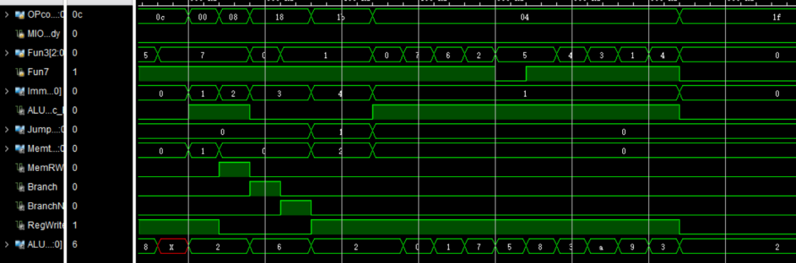

图3.3.11 控制通路仿真结果

**7. 物理验证**

对上述扩展指令生成bit文件，在SWORD实验板上进行验证。

**四、实验结果分析**

**基础指令集单周期CPU：**

**1. 数据通路代码分析**

数据通路的实现本质上是对各个模块的连线，此处不做赘述，下面是各个模块的示意图。

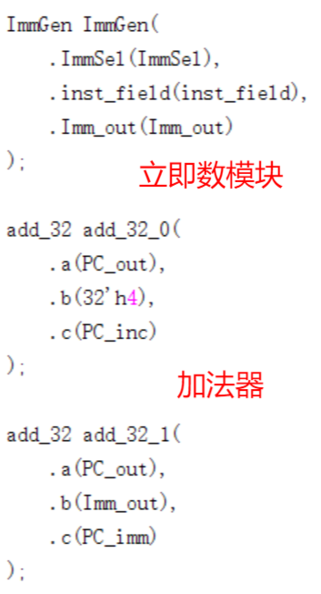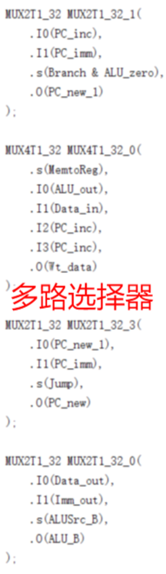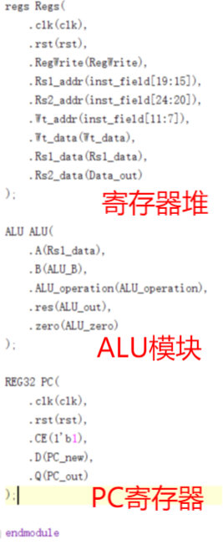

图4.1.1 数据通路模块构成

**2. 控制通路代码及仿真分析**

控制通路代码的设计核心在于对不同的操作码进行控制信号的确定，并将ALU信号通过两级解码，进行最终的确定。

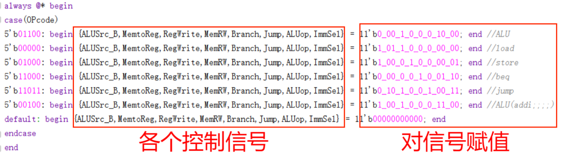

图4.1.2 控制通路基本信号

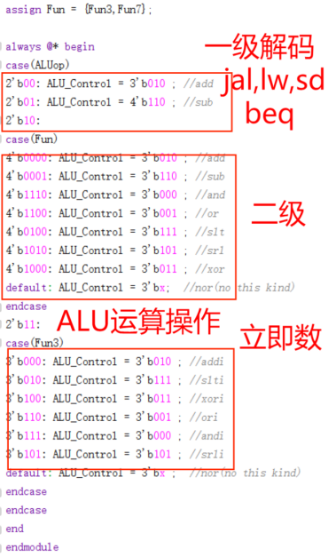

图4.1.3 控制通路ALU信号

仿真主要针对不同操作，观察输出的控制信号是否符合要求。

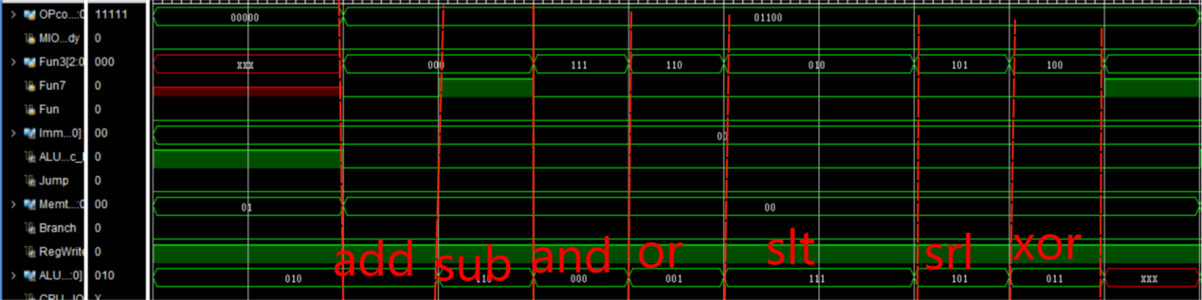

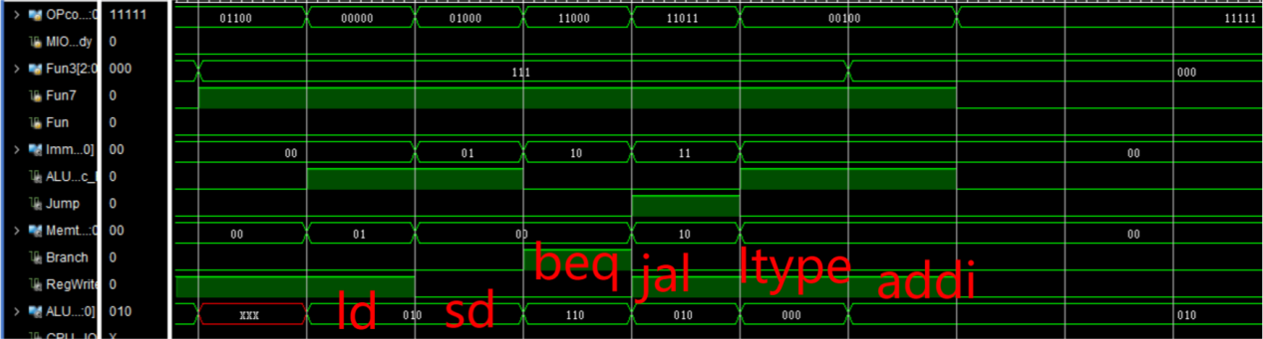

图4.1.4 控制通路仿真结果分析

**3. 物理验证结果**

测试程序为斐波那契数列，运行能够显示正确结果，ALU_res和预期一致。

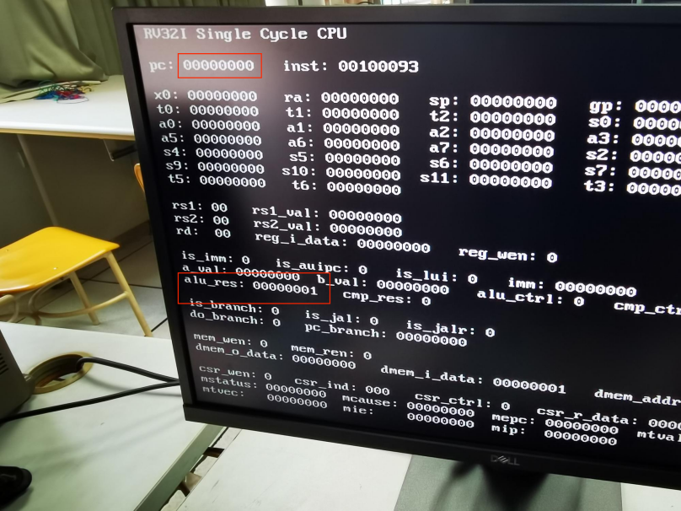

图4.1.5 起始状态ALU结果

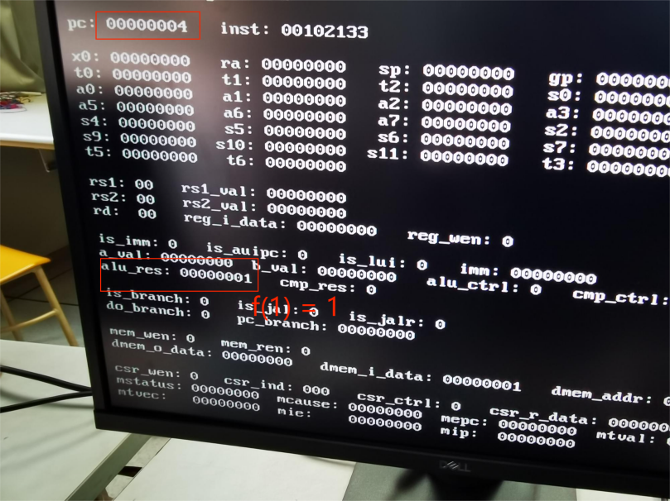

图4.1.6 下一步指令(PC = 4)

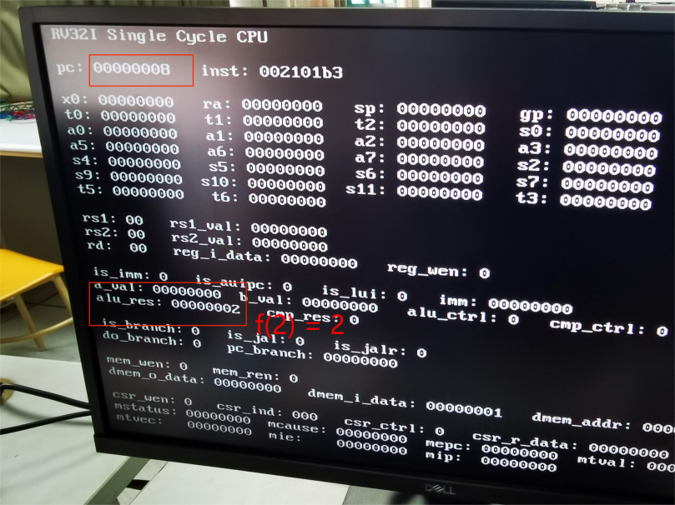

图4.1.7 PC=8

**扩展指令集单周期CPU：**

**1. 数据通路更改**

数据通路的修改主要在于对PC更新的模块进行扩展，由于需要实现bne，故拓展了原本两位的多路选择器，以实现功能。

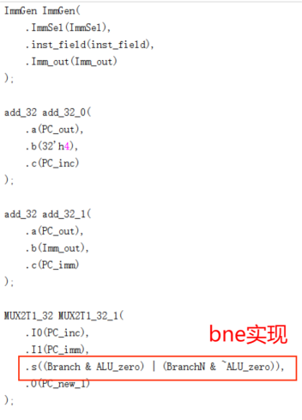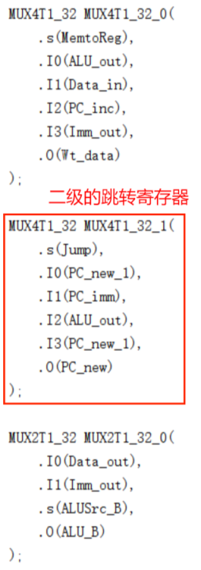

图4.2.1 数据通路扩展

**2. 控制通路更改**

由于需要增加实现jarl指令，虽然是I型，但是跳转操作和一般的立即数运算操作有不同，且与jal指令控制信号也有区别，故新增了对jarl指令的信号生成语句。类似地，lui指令为U型指令，额外编写信号生成语句，并将B型指令根据Fun3细分为bne和beq，进行相应调整。在ALU二级译码过程中，主要增加需要支持的sll、sra、slt指令以及其相应的立即数版本指令。在修改数据通路时，也相应修改立即数生成模块。

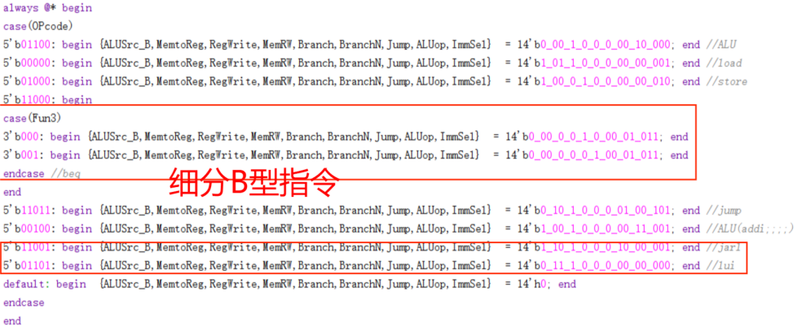

图4.2.2 扩展指令控制信号生成模块

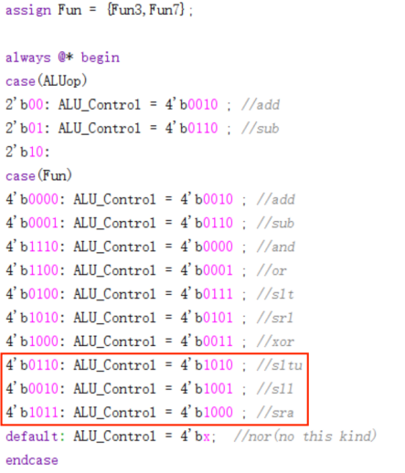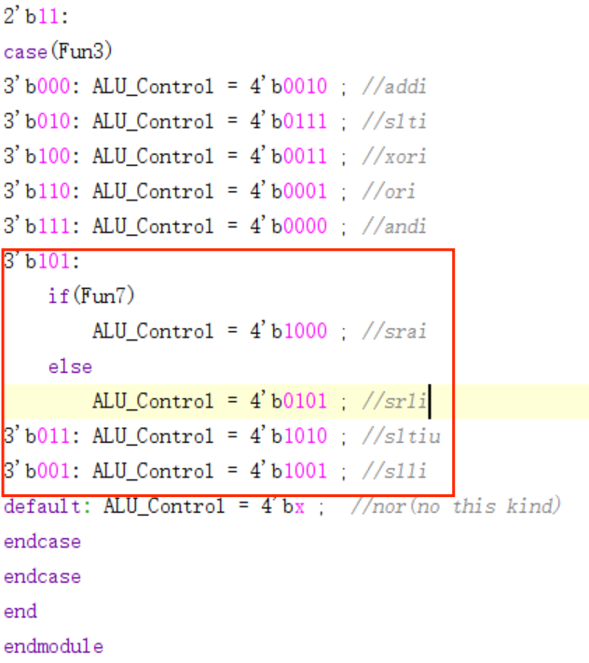

图4.2.3 扩展指令ALU二级解码

**3. ALU模块更改**

实验需要实现运算指令的拓展，则超出了原本三位的ALU信号能表示的操作范围，故扩展控制信号为4位，并实现相应的ALU操作，同时注意操作数是有符号数还是无符号数。

**4. 仿真结果分析**

对数据通路的仿真主要测试立即数是否生成成功，这是由于我在实验时遇到了立即数的生成错误问题。由图中可以看到，第一条测试的指令为lui x2, 0x88888，可以看到生成的立即数为88888000，符合lui立即数生成要求；第二条为bne x1 x0 -16，生成立即数为fffffff0，转化为十进制即为-16，符合要求。

对控制通路的仿真与基础指令集类似，增加了对扩展指令的仿真验证，此处不赘述。

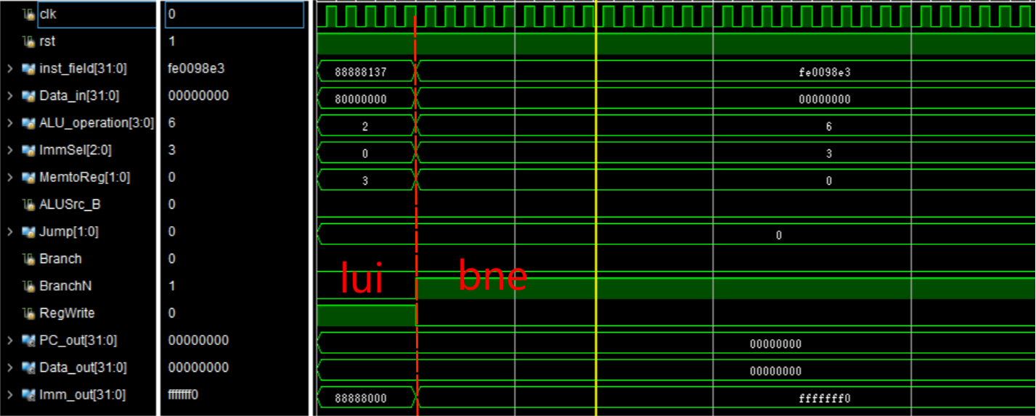

图4.2.4 数据通路仿真结果分析

**5. 物理验证结果**

根据测试代码逐步检查ALU、memory结果，符合实验预期。具体结果见附件视频。

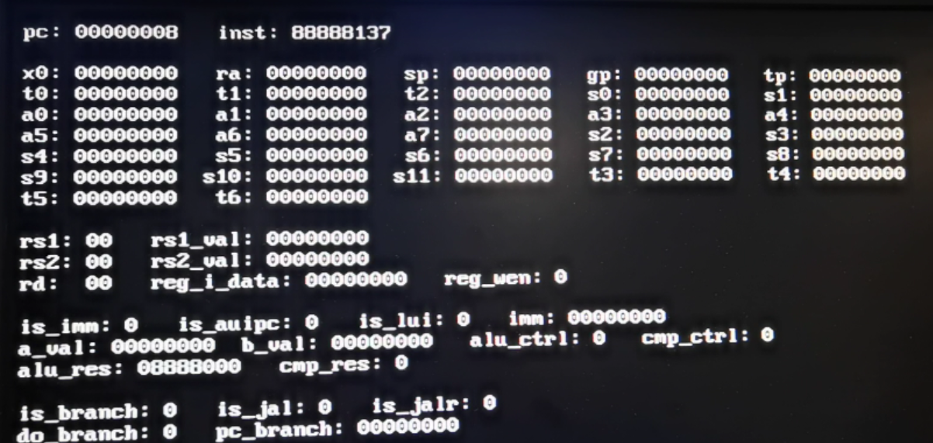

图4.2.5 扩展指令测试结果（详见附件）

**五、讨论与心得**

1. 通过本次实验，我基本掌握了单周期CPU的运行流程和具体模块，对数据通路和控制通路的实现有了深入的理解，有助于课程知识的掌握。同时，通过几大模块的设计，更熟练掌握RISC-V各个类型的指令的功能，熟悉汇编指令的含义，能够更好地阅读、理解汇编指令，并能将汇编指令与机器码之间相互转换。

2. 本次实验中，在控制信号模块设计时，我遇到了较多困难，由于PPT存在一些笔误，对实验的推进造成了一些影响，通过仔细校对，最终解决了这些问题。而在扩展指令设计过程中，遇到了指令立即数错误的问题，最开始以为是立即数模块存在漏洞，但是最后发现原因在于之前修改完SCPU模块后Vivado并没有保存，导致信号宽度不一致，这一点上对后续实验有很大地警示作用。

3. 本次实验整体相对漫长，由于希望更好掌握，故完成了扩展指令与中断部分实验，以加深对知识的理解。